ΜΕΤΑΦΟΡΑ ΜΑΖΑΣ – ΕΞΕΤΑΣΤΙΚΗ ΠΕΡΙΟΔΟΣ ΙΑΝΟΥΑΡΙΟΥ 2014

ΔΙΑΡΚΕΙΑ ΕΞΕΤΑΣΗΣ: 3 h

ΕΠΙΤΡΕΠΕΤΑΙ Η ΧΡΗΣΗ ΒΙΒΛΙΩΝ, ΣΗΜΕΙΩΣΕΩΝ κ.λπ.

ΑΛΛΑ ΟΧΙ ΦΥΛΛΑΔΙΩΝ ΜΕ ΛΥΜΕΝΕΣ ΑΣΚΗΣΕΙΣ

ΕΑΝ ΔΕΝ ΕΠΙΘΥΜΕΙΤΕ ΤΗΝ ΒΑΘΜΟΛΟΓΗΣΗ ΤΟΥ ΓΡΑΠΤΟΥ ΣΑΣ, ΝΑ ΤΟ ΔΗΛΩΣΕΤΕ ΡΗΤΩΣ ΣΤΟ ΓΡΑΠΤΟ ΣΑΣ. ΤΟ ΑΙΤΗΜΑ ΔΕΝ ΘΑ ΓΙΝΕΙ ΔΕΚΤΟ ΕΚ ΤΩΝ ΥΣΤΕΡΩΝ

ΜΕΛΕΤΗΣΤΕ ΠΡΟΣΕΚΤΙΚΑ ΤΙΣ ΕΚΦΩΝΗΣΕΙΣ – Η ΚΑΤΑΝΟΗΣΗ ΤΟΥΣ ΕΙΝΑΙ ΜΕΡΟΣ ΤΗΣ ΕΞΕΤΑΣΗΣ

ΚΑΛΗ ΤΥΧΗ
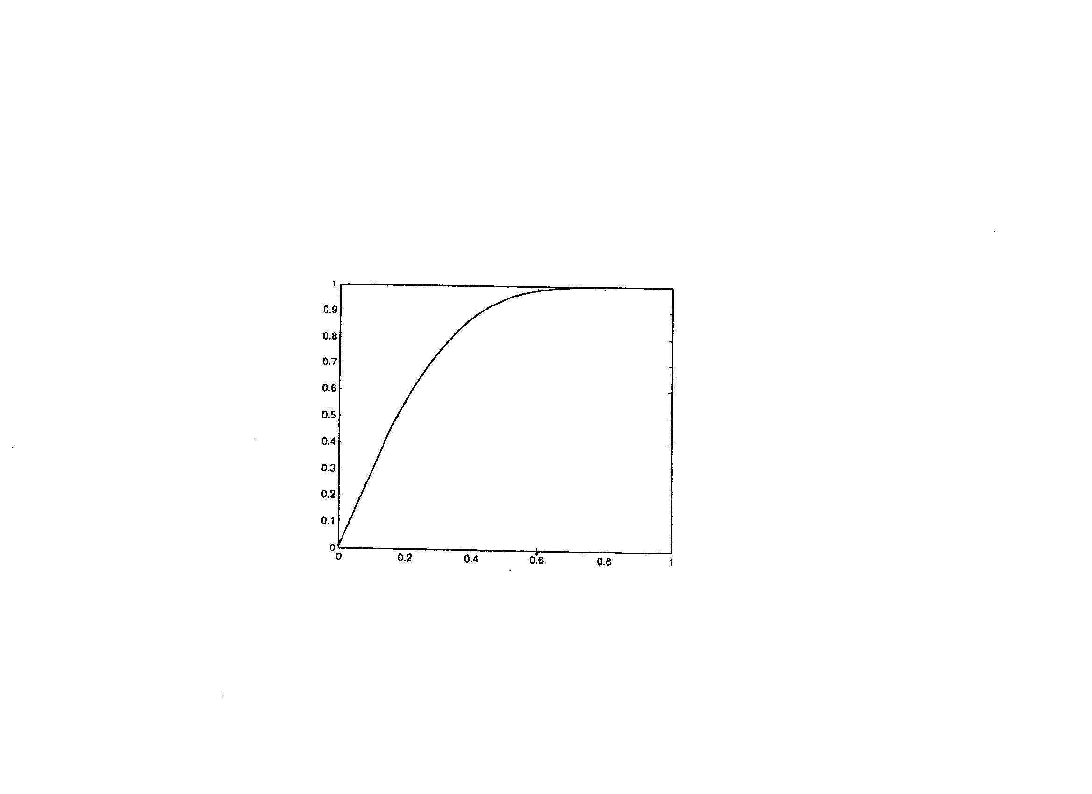

Πρόβλημα Νο.1 (25%):

Φαρμακευτική ουσία πρέπει να χορηγηθεί με τέτοιο τρόπο ώστε το μισό της απαιτούμενης δόσης να απελευθερωθεί στο σώμα του ασθενή σε διάστημα 2 ωρών. Αυτό μπορεί να γίνει με την τοποθέτηση της ουσίας, Α, σε μη τοξικό σφαιρικό φορέα, Β, που επιβραδύνει την διάχυσή της (D_{AB}=10⁻⁷ cm²/s).

(α) Να εξαχθεί η διαφορική εξίσωση μεταφοράς με την αρχική και τις συνοριακές συνθήκες, σε αδιαστατοποιημένη μορφή. [15%]
(β) Να βρεθεί το μέγεθος της σφαιρικής κάψουλας για να επιτευχθεί η επιθυμητή δοσολογία. [5%]
(γ) Σε πόσο χρόνο θα σταματήσει πρακτικά η απελευθέρωση του φαρμάκου στον οργανισμό; [5%]

Μ_{Αt}/Μ_{Α∞}

(Αδιάστατος χρόνος) ^{0.5}

Πρόβλημα Νο.2 (20%):

(α) Εκτιμήστε τον συντελεστή διάχυσης υδρογόνου – αμμωνίας στους 25°C και 1 atm. Οι κρίσιμες ιδιότητες της αμμωνίας (ΜΒ=17 g/gmol) είναι: 132.4°C και 111.5 atm. [15%]
(β) Πόση είναι η απόκλιση της εκτιμηθείσας στο (α) τιμής από τιμές της βιβλιογραφίας (όπως π.χ. δίνονται στο βιβλίο σας); [5%]

Πρόβλημα Νο.3 (20%):

Κύλινδρος εξαφθοριούχου ουρανίου (UF₆), διαμέτρου 6 mm, εκτίθεται σε ρεύμα αέρα ροής 3 m/s και εξαχνώνεται. Η θερμοκρασία στην επιφάνεια του στερεού είναι 43°C, όπου η τάση ατμών του UF₆ είναι 53.3 kPa. Ο αέρας ευρίσκεται στους 60°C και ατμοσφαιρική πίεση. Για ροή κάθετη στον κύλινδρο ισχύει η παρακάτω σχέση για υπολογισμούς μεταφοράς θερμότητας για Re<4000:

Nu=0.43+0.532 Re^{0.5} Pr^{0.31}

Εκτιμήστε (π.χ. με ακρίβεια τάξης μεγέθους) τον στιγμιαίο ρυθμό εξάχνωσης χρησιμοποιώντας τους ανάλογους αδιάστατους αριθμούς για την μεταφορά μάζας και τα εξής δεδομένα της αέριας φάσης: πυκνότητα=4.1 kg/m³, ιξώδες=2.7 10⁻⁵ kg/(m.s), συντελεστής διάχυσης=9 10⁻⁶ m²/s, R=8.314 kPa/(m³.kmol.K).

Πρόβλημα Νο.4 (35%):

Πολλοί μικροοργανισμοί έχουν την ικανότητα να προσκολλώνται σε στερεές επιφάνειες και να συγκρατούνται μεταξύ τους δημιουργώντας σχηματισμούς γνωστούς ως βιοφίλμ. Μέσα στο βιοφίλμ λαμβάνει χώρα η αποδόμηση οργανικών ενώσεων (υποστρώματα). Το υπόστρωμα, A, διαχέεται από το υγρό διάλυμα προς το εσωτερικό του βιοφίλμ, όπου και καταναλώνεται γρήγορα με κινητική μηδενικής τάξης.

(α) Υποθέτοντας οιονεί-μόνιμη κατάσταση, αναπτύξτε μια έκφραση για το προφίλ της συγκέντρωσης του Α, συναρτήσει του βάθους, z, του συντελεστή διάχυσης του Α στο βιοφίλμ, του πάχους του βιοφίλμ, δ, και της συγκέντρωσης Α στο διάλυμα, C_{A0}. Αναφέρατε με σαφήνεια τις παραδοχές. [15%]
(β) Προσδιορίστε την γραμμομοριακή παροχή υποστρώματος Α, ανά μονάδα επιφανείας, στην εξωτερική επιφάνεια του βιοφίλμ. [10%]
(γ) Προσδιορίστε το «βάθος διείσδυσης» του υποστρώματος Α συναρτήσει των παραμέτρων του προβλήματος. [10%]

